e.klass-ruk.ru Журнал «Справочник классного руководителя» № 6 июнь 2020 г.
Консультация юриста. Что родители должны знать об апелляции на ГИА
Если родители и ученики будут недовольны результатами итоговой аттестации или тем, как организованы экзамены, в первую очередь они обратятся за помощью к классному руководителю. Чтобы оказать им компетентную помощь, воспользуйтесь готовыми ответами. Еще раздайте памятки, чтобы они знали, как подготовиться к процедуре.
Родители придут к вам как к самому опытному и авторитетному для них человеку, чтобы задать вопросы об апелляции. Они поинтересуются, покажут ли ученику только бланки ответов или еще и экзаменационные задания. Попросят объяснить, на сколько баллов сможет рассчитывать их ребенок, если опротестует свои результаты. Самые активные захотят пойти на апелляцию вместе с выпускником. Статья поможет дать исчерпывающие ответы, а памятки – подготовиться к апелляции.

Репетитор или юрист не может пойти с участником ГИА на апелляцию
Репетитора или юриста нельзя считать законным представителем ребенка, даже если у него будет доверенность на представление его интересов, которую заверит нотариус. Поэтому конфликтная комиссия вправе не допускать их на апелляцию. Иногда конфликтные комиссии все же позволяют учителям с нотариальными доверенностями присутствовать на апелляции. Но родителям нужно понимать, что законных оснований для этого нет.
Кроме участника ГИА, на рассмотрении апелляции вправе присутствовать только его родители, а также опекуны, усыновители и попечители (п. 79 Порядка ГИА-9, утв. приказом Минпросвещения, Рособрнадзора от 07.11.2018 № 189/1513, п. 98 Порядка ГИА-11, утв. приказом Минпросвещения, Рособрнадзора от 07.11.2018 № 190/1512). Роль родителей участника экзамена на апелляции – следить за соблюдением прав и свобод ребенка, оказывать поддержку, фиксировать нарушения. Порядки ГИА-9 и ГИА-11 разрешают присутствовать на апелляции, но активного участия в процедуре не предусматривают.

Ученик имеет право посмотреть не только бланки ответов, но и экзаменационные задания
Выпускник вправе увидеть тексты, темы, задания, билеты, которые он решал на экзамене (п. 82 Порядка ГИА-9, п. 101 Порядка ГИА-11). Конфликтная комиссия запрашивает в Региональном центре обработки информации (РЦОИ), предметной комиссии распечатку экзаменационной работы и аудиозаписи устных ответов. Также им предоставляют протоколы устных ответов и КИМы.
Важно! Если конфликтная комиссия отказывается выдать КИМы, участник ГИА указывает, что с заданиями его не ознакомили. Сделать это он может, когда будет письменно подтверждать, что ему предъявили изображение его работы, аудиозапись ответа, протокол устного ответа. В суде это поможет доказать неправомерность действий конфликтной комиссии. Также участник ГИА или его родитель вправе письменно направить жалобу председателю конфликтной комиссии о том, что порядок рассмотрения апелляции не соблюдали.


Справка
Конфликтная комиссия информирует участников ГИА, которые подали апелляции, о времени и месте, где их будут рассматривать, за один рабочий день до даты рассмотрения апелляции (п. 98 Порядка ГИА-11, п. 79 Порядка ГИА-9)

Работники конфликтной комиссии имеют право ограничить время апелляции 15 минутами
В том случае, если такое ограничение предусмотрели в региональных нормативных актах. Порядки проведения ГИА и федеральные нормативные акты не фиксируют минимальный порог времени, чтобы рассмотреть апелляцию. А на региональном уровне иногда конкретизируют работу комиссий и устанавливают минимальные и максимальные пределы рассмотрения апелляций.
Пример. Департамент образования Москвы указал, что рассмотрение одной апелляции о несогласии с баллами не должно превышать 30 минут (п. 8.6 приказа Департамента образования города Москвы от 28.12.2015 № 3586). Таким образом приказ определил максимальное время рассмотрения, но не запретил рассматривать апелляцию в более сжатые сроки, например, в течение 15 минут.

Если в вашем регионе установили, что апелляцию рассматривают не больше 30 минут, а конфликтная комиссия отказалась отвечать на вопросы до их истечения, родители могут обратиться в суд и оспорить решение комиссии. Процедуру апелляции завершают, когда работу проверили, и у ее участников нет дополнений и вопросов.

Члены конфликтной комиссии могут прибавить столько баллов, сколько необходимо по результатам апелляции
Если члены конфликтной комиссии говорят, что могут прибавить только два первичных балла, это неправомерно. Конфликтная комиссия принимает одно из двух решений: отклонить или удовлетворить апелляцию. В первом случае баллы сохраняют. Если в обработке или проверке экзаменационной работы выявят ошибки, – баллы либо увеличат, либо снизят. Чтобы пересчитать результаты, протоколы конфликтной комиссии передадут в РЦОИ (п. 83 Порядка ГИА-9, п. 102 ГИА-11).
Баллы выпускника могут увеличить на то количество, которое соответствует новым результатам, если организаторы ошиблись, когда обрабатывали или проверяли работу. А участник ГИА из-за этой ошибки получил меньше баллов. Если родители сомневаются, что комиссия приняла решение объективно, они могут обжаловать его в суде.
Чек-лист
Как пройти апелляцию онлайн:
✓ заполнить заявление на сайте;
✓ отметить задания, которые проверили неправильно;
✓ задать вопросы в чате;
✓ получить результаты

Председатель апелляционной комиссии не может быть председателем предметной комиссии, которая проверяла ЕГЭ
Перепроверять результаты не могут работники, которые организовывали и проводили экзамены или проверяли экзаменационные работы (п. 79 Порядка ГИА-9, п. 98 Порядка ГИА-11). Если это условие не соблюли, родители могут направить жалобу в орган исполнительной власти субъекта, который организует ГИА и создает конфликтные комиссии. В ней нужно указать, что Порядок нарушили. Такую же жалобу можно направить и в Минпросвещения.
На практике, чтобы добиться реального результата, приходится обращаться в суд. Для этого родители могут подготовить и подать административное исковое заявление (п. 2 ч. 1 ст. 124 КАС).

Апелляцию можно пройти онлайн в четыре шага
В 2019 году некоторые регионы предоставили участникам ГИА возможность пройти процедуру апелляции онлайн. Для этого ученик должен создать личный кабинет на официальном сайте региональных органов исполнительной власти и выполнить следующие четыре действия.
Ученику, который хочет опротестовать свои экзаменационные баллы, нужно заполнить интерактивную форму заявления. Сделать это необходимо не позднее двух рабочих дней со дня, когда опубликовали результаты.
Когда выпускник заполнит поле «Сведения о заявителе», ему нужно выбрать учебный предмет и дату экзамена, на результат которого он подает апелляцию. После этого он подтверждает, что бланки соответствуют его экзаменационной работе. Затем в форме с номерами заданий и количеством баллов он отмечает задания, с оценкой которых не согласен, пишет комментарий об этом.
Через два рабочих дня ученик получит экспертное заключение и ссылку на онлайн-чат и онлайн-трансляцию заседания конфликтной комиссии. В день, который назначит комиссия, выпускник переходит в онлайн-чат, где может задать все интересующие его вопросы. Результаты апелляции ученик узнает во время онлайн-трансляции заседания.
Решение конфликтной комиссии ученик получит в виде pdf-файла. Сделать это он сможет в своем личном кабинете.

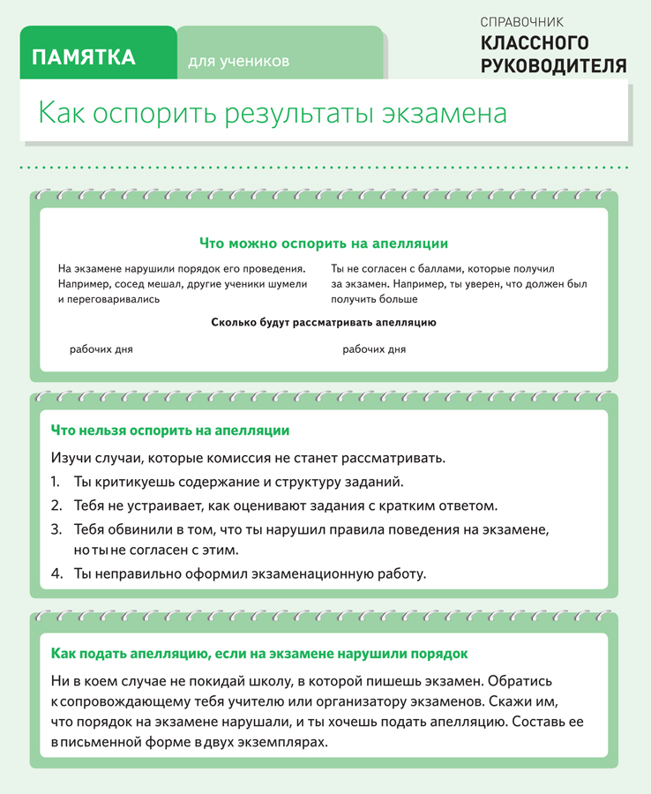
Памятка для учеников

